**Технические характеристики**

* Напряжение питания: DC 10,5 – 14 В.
* Частота вращения: 10 Гц (600 с-1)
* Уровень шума: <45 Дб.
* Резервный источник питания: литиевая батарейка CR2032, 3В.

**Устранение неполадок**

|  |  |  |
| --- | --- | --- |
| **Признак** | **Возможная причина** | **Решение проблемы** |
| Часы сами по себе включаются/отключаются | Включена опция автоматического включение/выключение | Выключить в меню эту опцию |
| Часы не включаются при нажатии кнопки включения на пульте | Датчик пульта ДУ прикрыт ротором | Повернуть ротор, чтобы он не заслонял датчик |
| При включении часы издают три звуковых сигнала | Нечто препятствует движению ротора | Освободить ротор |
| Часы не сохраняют время и дату | Разрядилась батарейка резервного питания | Поменять батарейку |

**Инструкция по эксплуатации часов с механической разверткой**

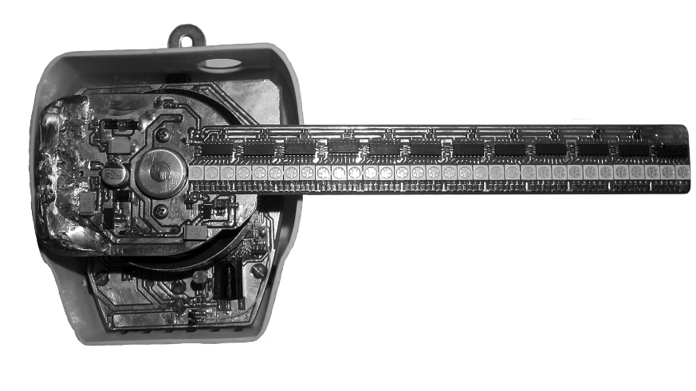

**Меры безопасности при эксплуатации**

При работе устройства происходит вражение подвижной части (ротора), которая может нанести травму. Запрещено прикасаться к устройству при его вращении во избежании травмы. Беречь от детей.

**Характеристики**

* Управление работой: через инфракрасный пульт дистанционного управления;
* Три режима отображения часов:
* Цифровые часы с датой;
* Стрелочные часы;
* Комбинированный режим (стрелочные часы вместе с цифровыми часами и датой);
* Режим метронома
* Часы сохраняют счет при отключении от сети;
* Цифровая коррекция часов;
* Автоматическое регулирование яркости часов (в темном помещении яркость будет снижена, в светлом - повышена);
* Автоматическое включение и выключение часов в зависимости от времени суток (настраивается в меню);
* Подача звукового сигнала в начале каждого часа (настраивается в меню);

**Устройство и принцип работы**

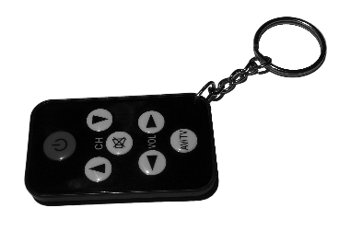Формирование изображения происходит путем механической развертки. Двигатель вращает ротор (плату со светодиодами) со скоростью 10 об/сек. В каждый данный момент времени горит определенная группа светодиодов, но глаз в силу своей инерционности воспринимает изображение целиком.

Управление часами осуществляется с инфракрасного пульта дистанционного управления.

|  |  |  |
| --- | --- | --- |
| Кнопка | Режим | Назначение |
| B5 |  | Включение/выключение часов |
| B6 |  | Включение/выключение метронома |
| B4 |  | Вход/выход из режима Меню |
| B1 | Меню | Навигация по меню |
| Метроном | Изменение темпа метронома на -1 единицу |
| B0 | Меню | Навигация по меню |
| Метроном | Изменение темпа метронома на +1 единицу |
| B3 | Меню | Навигация по меню/изменение параметров |
| Часы | Изменение режима отображения часов |
| Метроном | Изменение темпа метронома на +10 единиц |
| B2 | Меню | Навигация по меню/изменение параметров |
| Часы | Изменение режима отображения часов |
| Метроном | Изменение темпа метронома на -10 единиц |

**Режим меню:**

